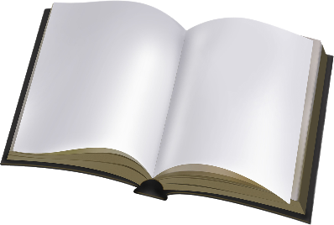
Лагутнинский отдел МБУК ВР «МЦБ» им. М.В. Наумова

Книги – юбиляры
2022

Рекомендательный список литературы

Подготовил заведующий Лагутнинского отдела
Хагай И.А.
х. Лагутники
2022г.
Дорогие друзья!
Юбилярами в мире литературы могут быть не только известные поэты и писатели, но и книги. Произведения, созданные много лет назад, остаются актуальными в настоящее время, не теряя своей популярности среди читателей. Предлагаем познакомиться с некоторыми книгами-юбилярами 2022 года.

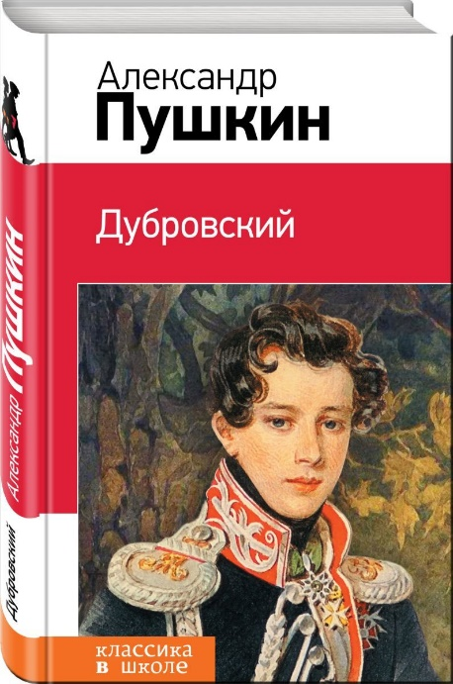
190 лет «Дубровский»
Пушкин, А.
Дубровский [текст] Повести / Александр Пушкин. – Москва : «Э», 2017. – 256 с. – (Классика в школе).
Перед вами книга из серии "Классика в школе", в которой собраны все произведения, изучающиеся в начальной школе, средних и старших классах. Не тратьте время на поиски литературных произведений, ведь в этих книгах есть все, что необходимо прочесть по школьной программе: и для чтения в классе, и для внеклассных заданий. Избавьте своего ребенка от длительных поисков и невыполненных уроков.
В книгу включены "Повести Белкина", "Дубровский" А. С. Пушкина, а также речь о Пушкине Ф. М. Достоевского, которые изучают в 6 и 10 классах.
Для среднего школьного возраста.

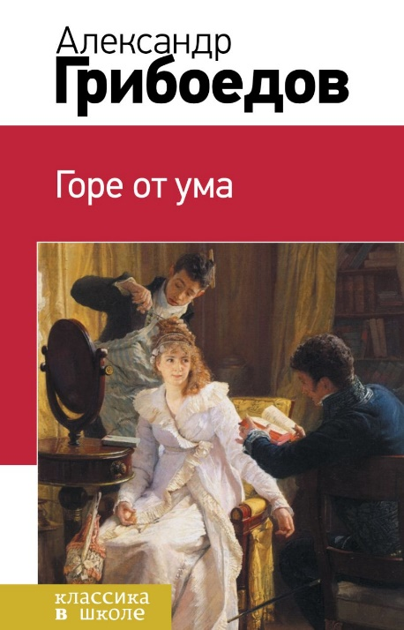
160 лет «Горе от ума»
Грибоедов, А.
Горе от ума [текст] / Александр Грибоедов. – Москва : Эксмо, 2014. – 192 с. – (Классика в школе).
Перед Вами книга из серии "Классика в школе", в которую собраны все произведения, изучаемые в начальной, средней и старшей школе. Не тратьте время на поиски литературных произведений, ведь в этих книгах есть все, что необходимо прочесть по школьной программе: и для чтения в классе, и внеклассных заданий. Избавьте своего ребенка от длительных поисков и невыполненных уроков. В книгу включены пьеса А. С Грибоедова "Горе от ума" и критическая статья "Мильон терзаний", написанная И. А. Гончаровым о пьесе , которые изучают в 9 классе.

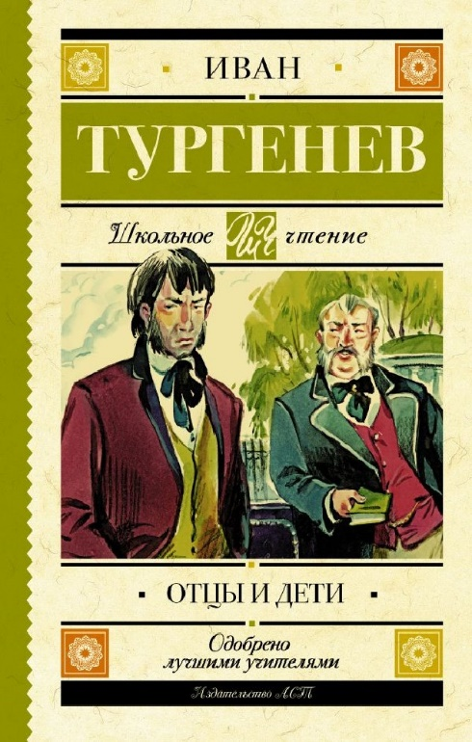
160 лет «Отцы и дети»
Тургенев, И.
Отцы и дети [текст] / Иван Тургенев. – Москва: АСТ, 2020. – 380 с. – (Школьное чтение).
Иван Сергеевич Тургенев (1818-1883) в своём романе "Отцы и дети" (1862) показывает становление общественных сил в России накануне реформы 1861 года, раскол на два лагеря: либералов-дворян и демократов-разночинцев.
Писатель первым в русской литературе открыл тип "нигилиста" - отрицателя всех и всего Евгения Базарова. После выхода романа это понятие прочно вошло в культурный обиход и стало обозначением целого общественного явления.
Главный герой романа - студент-нигилист Евгений Базаров отрицает все принятые в обществе ценности и традиции, ставит себя в оппозицию ко всем людям. И только любовь к Анне Одинцовой заставляет героя поступиться своими принципами и по-новому взглянуть на жизнь.
Сам Тургенев был очень увлечён своим героем. В одном из писем А. Фету он писал: "Если читатель не полюбит Базарова со всей его грубостью, бессердечностью, безжалостной сухостью и резкостью…- я виноват и не достиг своей цели".
Для старшего школьного возраста.
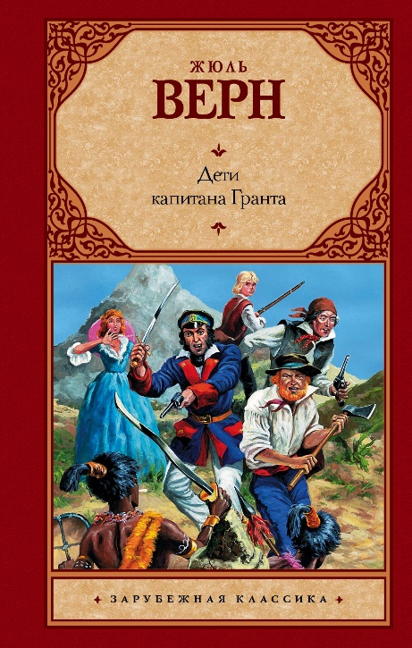
155 лет «Дети капитана Гранта»
Верн, Ж.
Дети капитана Гранта [текст] Роман / Жюль Верн ; [пер. с фр. А. Бекетовой]. – Москва : АСТ, 2018. – 448 с. – (Зарубежная классика).
Увлекательная история Роберта, Мери, ученого Паганеля, таинственного Айртона и других членов команды, отправившейся на борту яхты "Дункан" на опасные поиски пропавшего капитана Гранта.
Один из лучших приключенческих романов.
Произведение, которое вошло в золотой фонд классики мировой литературы.
Роман, который лег в основу множества фильмов, включая легендарную отечественную экранизацию.
Однако даже самая удачная экранизация все же уступает гениальному оригиналу Жюля Верна - он не подвластен старению и по-прежнему читается так, словно написан только вчера.

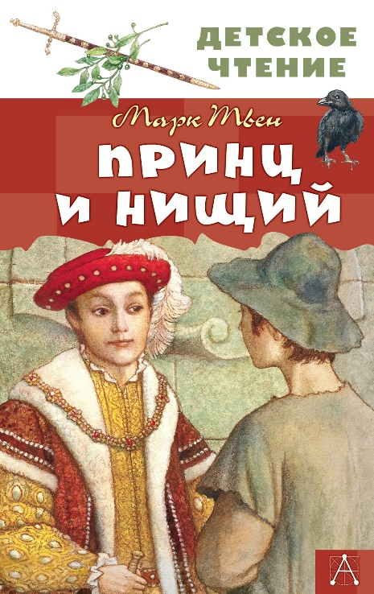
140 лет «Принц и нищий»
Твен, М.
Принц и нищий [текст] : Исторический роман / Марк Твен; [пер. Чуковског К.И., Чуковского Н.К.; худож. А. Дудин]. – Москва: АСТ., 2020. – 286 с. : ил. – (Детское чтение).
Роман «Принц и нищий» о поменявшихся местами наследнике английского престола и мальчике-попрошайке со Двора Отбросов по праву относят к классике мировой литературы. Это первое и наиболее известное историческое произведение Марка Твена, не теряющее своей популярности с момента первой публикации в конце XIX века.
В нашем издании текст представлен в классическом переводе Чуковского К. И. и Чуковского Н. К. и печатается без сокращений.
Для среднего школьного возраста.

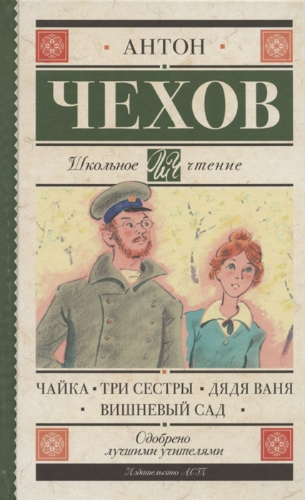
125 лет «Дядя Ваня»
Чехов, А.
Чайка; Три сестры; Дядя Ваня; Вишневый сад [текст]: А.П. Чехов. – Москва: АСТ, 2021. – 320 с.
Антон Павлович Чехов (1860-1904) - русский писатель, прозаик, драматург, классик мировой литературы.
В книгу вошли самые известные пьесы А.П. Чехова "Чайка", "Дядя Ваня", "Три сестры", "Вишневый сад". Сначала "Чайка" провалилась, но через два года в постановке Московского Художественного театра пьеса имела ошеломляющий успех и стала символом театра. Здесь же были поставлены "Дядя Ваня", "Три сестры" и "Вишневый сад". Пьесы А.П. Чехова не сходят со сцен театров всего мира. Возможно, секрет такой популярности в особом взгляде автора на человеческие взаимоотношения и особом способе их изображения в художественном тексте. "Пусть на сцене все будет так же сложно и так же вместе с тем просто, как и в жизни, - говорил Чехов. - Люди обедают, только обедают, а в это время слагается их счастье и разбиваются их жизни".
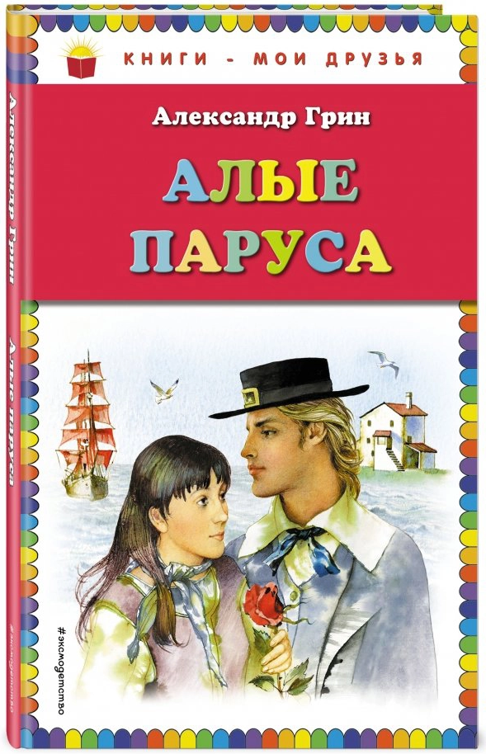
100 лет «Алые паруса»
Грин, А.
Алые паруса [текст]/ Александр Грин; ил. Ю. Николаева. – Москва, Эксмо. – 2014. – 128 с. – (Книги – мои друзья).
Александр Грин (1880 - 1932) писал "Алые паруса" шесть лет. Впервые книга была выпущена в 1923 году. Феерия раскрывает, на первый взгляд, обычную историю, как в одной далёкой деревеньке на границе моря и земли, жила без матери и воспитывалась отцом-моряком, девочка Ассоль. В это время, где-то на другом краю земли, вдали от моря, жил мальчик. Звали его Грей. Он был окружен и отцом, и любящей матерью, и жил он в большом замке, имея все блага, чтобы не беспокоиться о хлебе насущном.
Встретятся ли Ассоль и Грей? И каково это - жить, ожидая чуда, жить и искать себя? В книге есть ответы на эти и многие другие вопросы, которые задает себе каждый человек.
Для среднего школьного возраста.
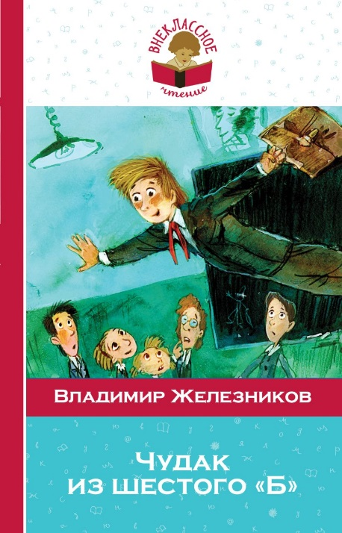
60 лет «Чудак из шестого «Б»»
Железников, В.
Чудак из шестого «Б» [текст] / Владимир Железников. – Москва: «Э», 2018. – 256 с.
"Чудак из 6"Б" - знаменитая повесть Владимира Железникова о мальчике Борисе Збандуто - хулигане и разгильдяе, которого назначили вожатым первого класса. Поначалу все его одноклассники смеялись, ведь Боря просто балбес! Да и он сам не хотел брать на себя такую ответственность. Какие только приключения не происходили с ним и его подопечными. Рассказывать об этом смысла не имеет, лучше - прочитать.
Для младшего школьного возраста.

«Книги юбиляры – 2022 »: рекомендательный список / заведующий Лагутнинского отдела. – х. Лагутники: Лагутнинский отдел МБУК ВР «МЦБ» им. М. В. Наумова, 2022 г.-5 с.

